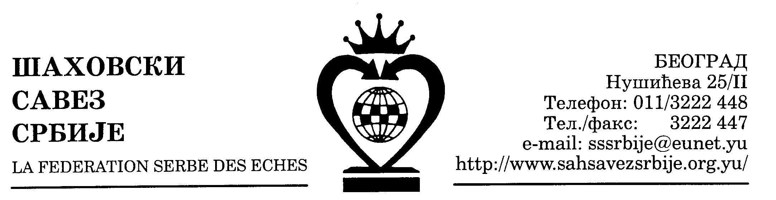
ШАХОВСКИ САВЕЗ ЦЕНТРАЛНЕ СРБИЈЕ

Београд, Нушићева 25/II,
Тел-факс (011) 3222447
cs_sah@verat.net
www.sah-centralnasrbija.com

Београд, 17. 12. 2009.

Број: 155/1

РАСПИС
36. ЦИКЛУСА АКЦИЈЕ „ШАХ У ШКОЛЕ“ ЗА 2010. ГОДИНУ
ФЕСТИВАЛ МЛАДИХ ШАХОВСКОГ САВЕЗА ЦЕНТРАЛНЕ СРБИЈЕ

Шаховски савез Централне Србије организује у оквиру 36. циклуса Акције „Шах у школе“ организује Кадетски фестивал младих Шаховског савеза Централне Србије од 12. до 15. фебруара 2010. године у хотелу „Славија“ у Врњачкој Бањи,

Кадетски фестивал ШС Централне Србије се одржава у 6 старосних група у обе конкуренције:
- Прва старосна група - до 8 година, рођени 2002. године и млађи
- Друга старосна група - до 10 година, рођени 2001. и 2000. године и млађи
- Трећа старосна група - до 12 година, рођени 1999. и 1998. године и млађи
- Четврта старосна група - до 14 година, рођени 1997. и 1996. године и млађи
- Пета старосна група - до 16 година, рођени 1995. и 1994. године и млађи
- Шеста старосна група - до 18 година, рођени 1993. и 1992. године и млађи

Право учешћа имају ученици-це основних школа који су се квалификовали преко окружних такмичења са подручја ШС Централне Србије и ШС Косова и Метохије. Са квалификационих турнира по окрузима за ово такмичење пласира се по троје такмичара у свакој старосној групи, осим из Нишавског округа где се пласира по петоро.

Право директног ућешћа имају мајсторски кандидати у мушкој и првокатегорнице и женској конкуренцији, што доказују такмичарском књижицом.

Победници у свим старосним групама у обе конкуренције добијају пехаре организатора у трајно власништво, а по троје првопласираних и медаље.

По десет најуспешнијих у свим старосним групама квалификоваће се за Кадетски фестивал младих Србије. Нижепласирани такмичари-ке као и такмичари-ке који не учествују на овом такмичењу не могу учествовати на Кадетском фестивалу ШС Србије.

Такмичења ће се одржати по швајцарском систему у девет кола, компјутерско паровање. Темпо игре је један сат по играчу за целу партију (укупно два сата).

Сваки такмичар-ка је обавезан да обезбеди комплтену шаховску гарнитуру са таблом нормалне величине и исправан шаховски часовник.

Такмичари-ке треба да допутују у Врњачку Бању 11. фебруара 2010. године у поподневним сатима или 12. фебруара у преподневним сатима и са потврдом о уплати да се јаве рецепцији хотела „Славија“ где ће добити распоред смештаја, пријавни лист за такмичење и остала потребна обавештења.

Састанак са учесницима и свечано отварање такмичења обавиће се 12. фебруара 2010. године у 14,00 часова у сали хотела „Славија“.

Смештај учесника и њихових пратиоца предвиђен је у хотелу „Славија“ у Врњачкој Бањи. Цена једнодневног пансиона са боравишном таксом у двокреветним и евентуално трокреветним собама у хотелу „Славија“ исноси 1.850 динара. Доплата за једнокреветну износи 200 динара.

За резервацију смештаја и профактуре ОБАВЕЗНО се обратити хотелу „Славија“ на телефоне (036) 622-157, 612-679 и 612-680. Особа за контакт Дејан Топаловић. Рок за резервацију смештаја је 9. фебруар 2010. године.

Такмичари – ке који нису смештени у аранжману организатора плаћају уписнину у износу од 800,00 динара. Уписнина се уплаћује на жиро рачун организатора број 160-19343-53 или у готову на лицу места пре почетка такмичења.

Пријаве за такмичење обавезно се достављају Шаховском савезу Централне Србије, Београд, Нушићева 25/II, најкасније до 9. фебруара 2010. године. Е-маил: cs_sah@verat.net , Факс (011) 3222-447.

С Е К Р Е Т А Р Ш С Ц С

Миливоје Миливојевић, с.р.

